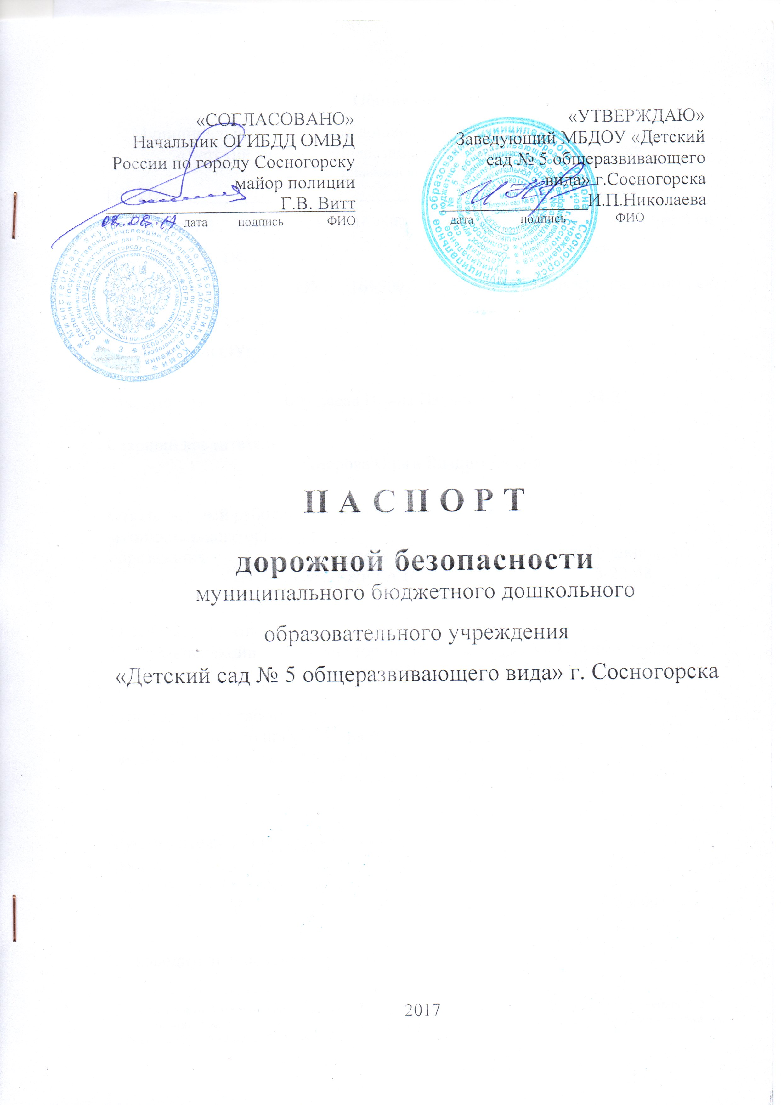 Общие сведения

Муниципальное бюджетное дошкольное образовательное учреждение «Детский сад № 5 общеразвивающего вида» г.Сосногорска
(Наименование ОУ)
Тип ОУ _________________________________________________________
Юридический адрес ОУ: 169500 Республика Коми, г.Сосногорск, ул.Орджоникидзе, д.4
Фактический адрес ОУ: 169500 Республика Коми, г.Сосногорск, ул.Орджоникидзе, д.4

Руководитель ОУ:
Заведующий Николаева Ирина Павловна 5-54-21
Старший воспитатель
Белозерова Ольга Владимировна 5-54-21

Ответственный за пропаганду БДД
Управления образования
руководитель отдела общего образования
Топинко Наталья Евгеньевна 5-20-56

Ответственные от
Госавтоинспекции инспектор по пропаганде ул.Набережная, д.47а
Тюрикова А. В. 5-40-55 89042368060

Ответственный работник за мероприятия
по профилактике детского травматизма
Старший воспитатель
Белозерова Ольга Владимировна 5-54-21

Руководитель или ответственный
работник дорожно-эксплуатационной
организации, осуществляющей содержание УДС∗
Сибецкий А.Ю. 5-53-09

Руководитель или ответственный
работник дорожно-эксплуатационной
организации, осуществляющей содержание ТСОДД*
Назаренко Т.В. 5-03-36
Количество учащихся __130_________________________________________
Наличие информационного уголка по БДД: расположен в фойе ДОУ

Наличие уголка в группах по БДД: во второй младшей группе, в средней группе, в старшей группе, в подготовительной группе

Наличие автогородка (площадки) по БДД: дорожная разметка во дворе детского сада, дорожные знаки, светофоры.

Наличие автобуса в ОУ ____________нет__________________________
Время работы ОУ: с 7.15 до 17.45 часов

Телефоны оперативных служб:
МЧС 5-41-50
Полиция 02
Скорая помощь 03
Дорожно-эксплуатационная служба 5-53-09

Содержание
- План-схемы ОУ:
- район расположения ОУ, пути движения транспортных средств и детей;
- пути движения транспортных средств к местам разгрузки/погрузки и пути передвижения детей по территории образовательного учреждения.

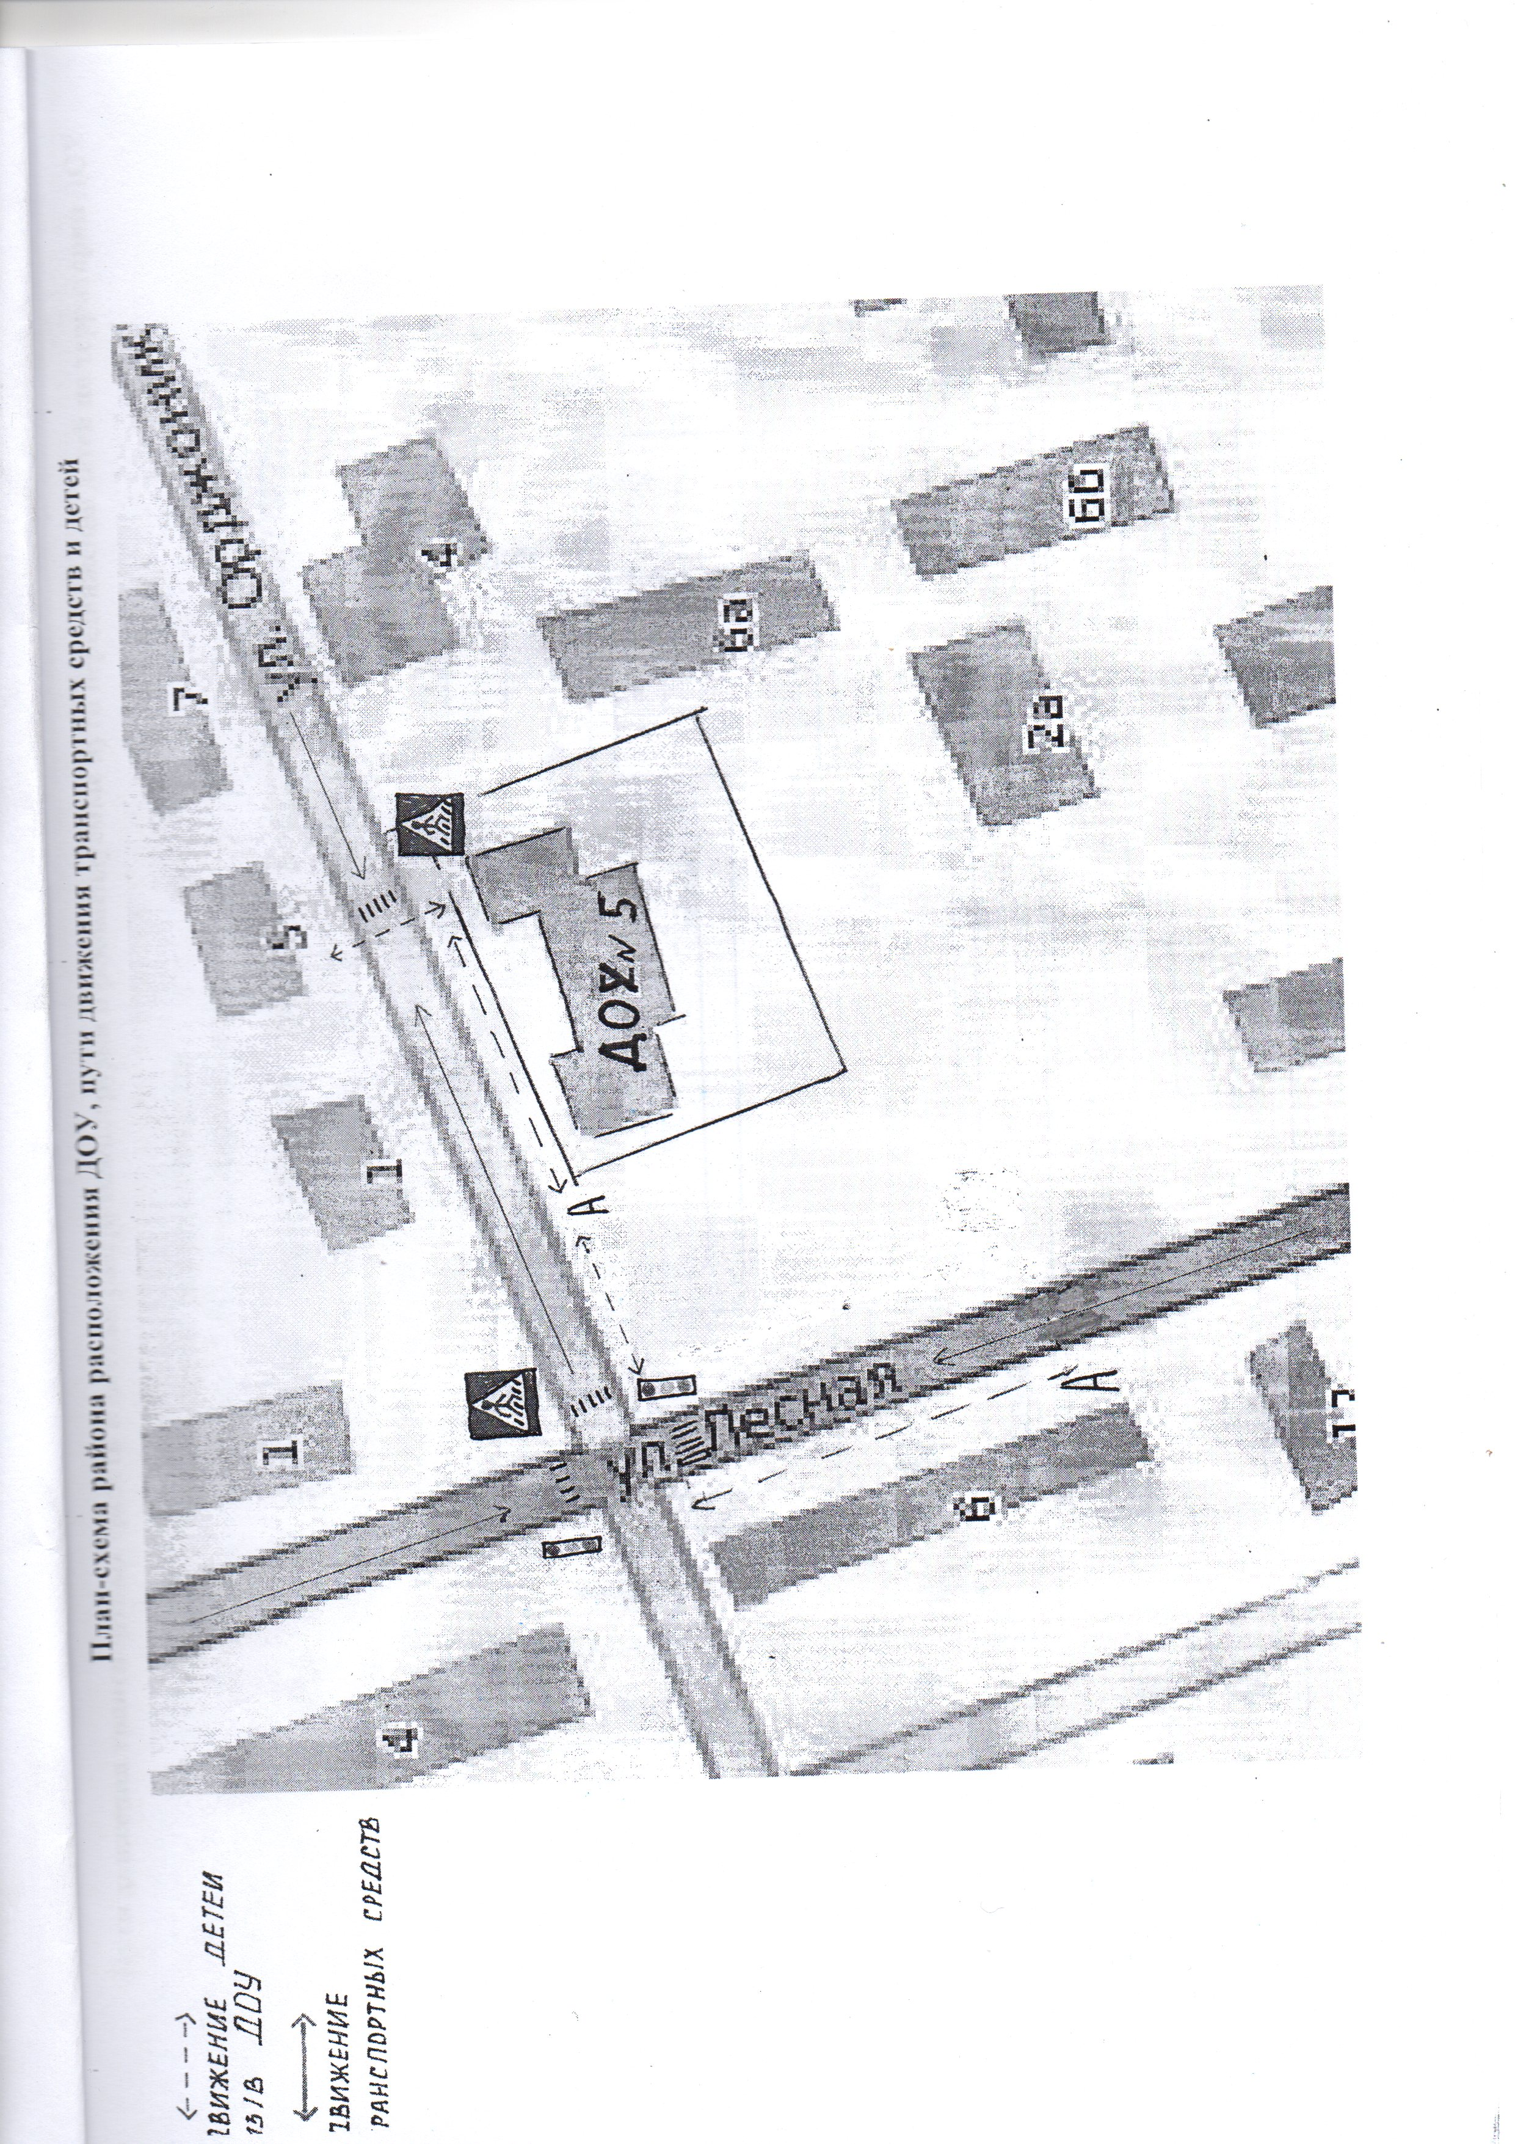

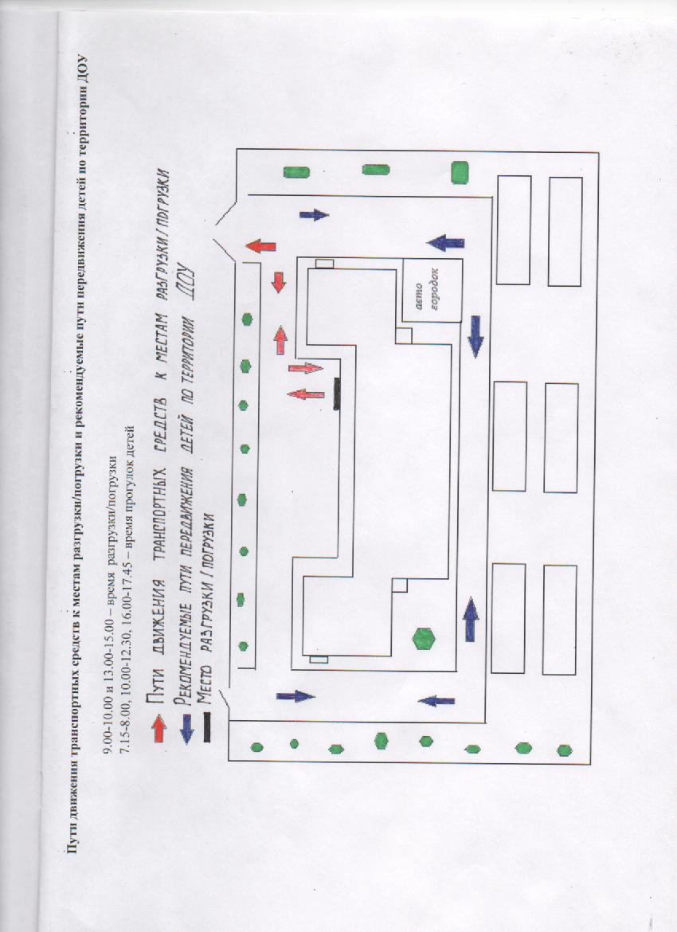

 Дорожно-эксплуатационные организации, осуществляющие содержание УДС, несут ответственность в соответствии с законодательством Российской Федерации (Федеральный закон «О безопасности дорожного движения» №196-ФЗ, КоАП, Гражданский кодекс).

